本商品の取り付けは下記URLのYouTube動画を参照してください。

<https://www.youtube.com/watch?v=Xa3Qwlu855Y>

<https://www.youtube.com/watch?v=acueLurA3Qc>

作業する前の注意点：

1. 作業の間にキーを車に入れないてください（ナビに給電しない状態）
2. 本商品の給電プラグは、他のケーブルの繋がり作業が終わった後、最後に本体に繋がること。

個人ノウハウ：

1. USBケーブル：

私はUSBケーブルをグローブボックス（CDボックス）に入れました。やり方は上記動画中の説明と違います。私のやり方は下記：

必要な道具：100円ショップで購入しました。USBケーブルの通線ワイヤーとする。

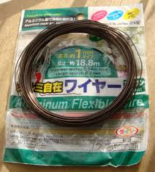

手順は下記：

1. 前席の左側パネルを取り外し（3個ネジを取り外す）

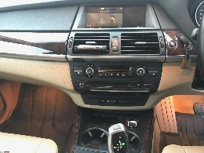

パネルの位置

1. ワイヤーを下記図に示される入口から左下へ入れて、ワイヤーは取り外したパネルの元位置の右側から出る。USBケーブルをワイヤーと結び、パネルの元位置に引き出す。

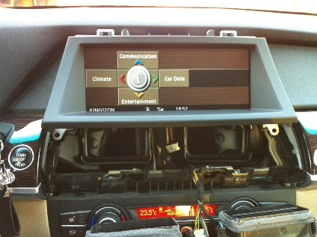　　　　　　　　　　　　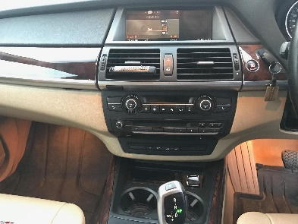

ワイヤーの入口

1. 下記図に示すグローブボックス中の右側に細い隙間があります。その隙間からワイヤーを下へ入れて、ワイヤーは取り外したパネルの元位置の左側から出る。既にそこにあるUSBケーブルをワイヤーと結び、グローブボックスに引き出す。

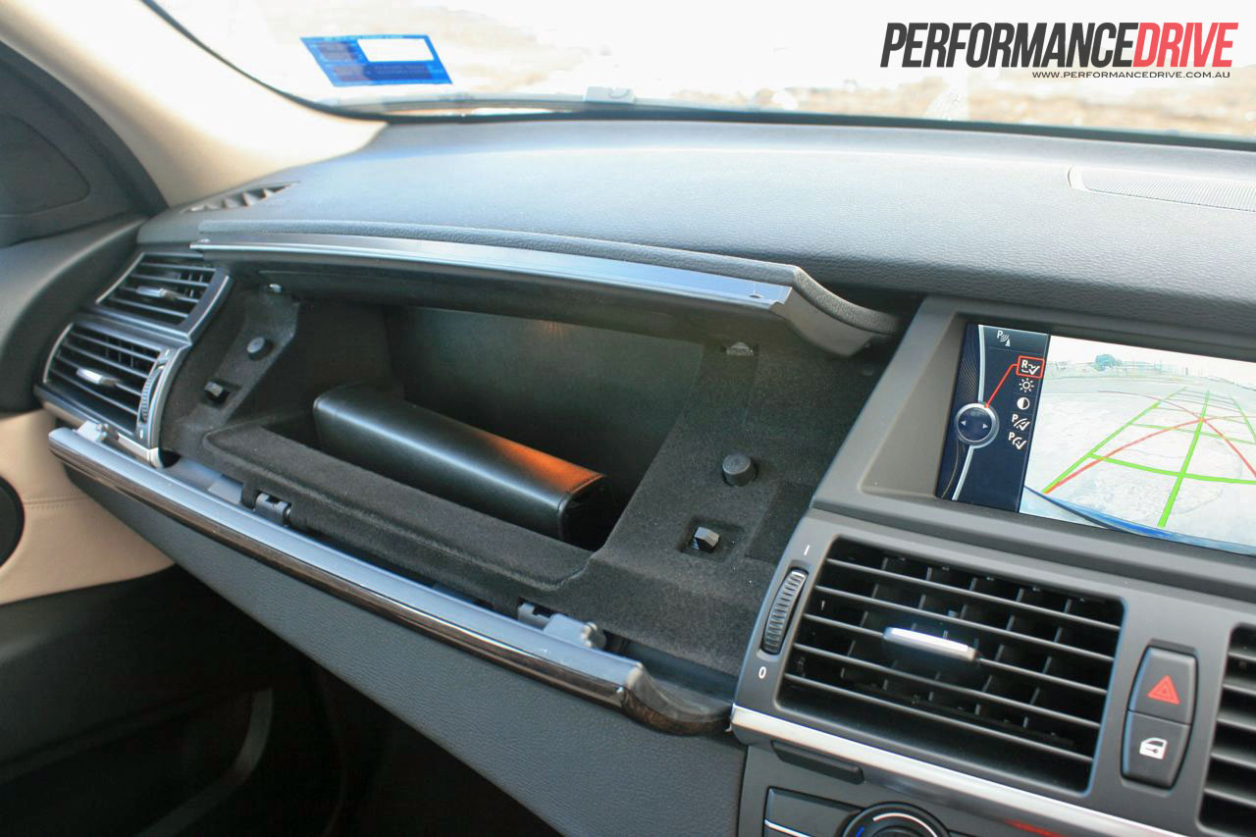

1. GPSアンテナ

注意：本作業は、エアバッグが入れられた柱を触るので、作業開始前にバッテリーを遮断してください。

私の車のフロントガラスは、外線を低減するものです。GPS信号がガラスに遮断され、信号強度が半分まで低下されました。GPSアンテナを通常通りにフロントパネルに付けたら、現在地は正しく検出できません。

私はGPSアンテナを下記図に示すECTの上、点模様が散布されてあるフロントガラスに両面テープで付けました。そこは、信号が遮断されないようです。そうした後、もし、現在地検査精度はまだ足りない場合、アマゾンでGPS信号反射板を購入し、GPSアンテナに裏側に張り付けてください。

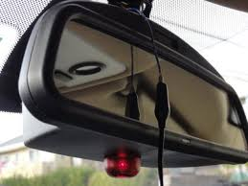　　　　　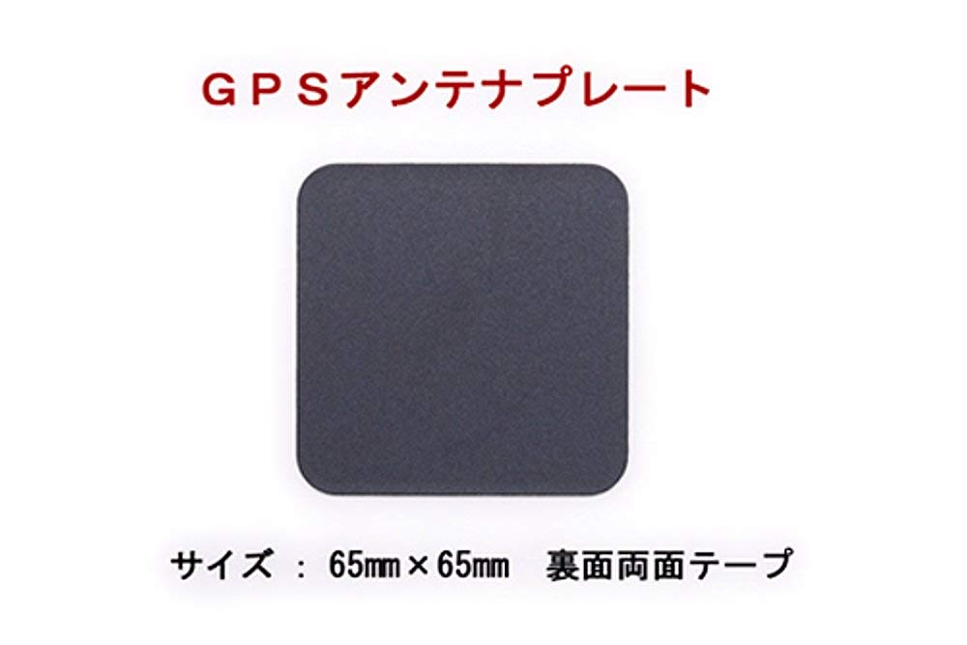

配線について、フロントガラスの境界に沿って左へ行き、左柱に沿って下へ行く。柱の下に一つ穴があります。その穴から取り外したパネルのところに通線できそうですが、実は通線できないです。よって、柱の底部からGPSケーブルを柱の外に移動して、下記図に示したゴムに隠しながら、取り外したパネルの元位置へ配線。

